Normalização GeWeb/Bionexo
- Cotações consolidadas e tempo de resgate (Medicamental Sandra)
- Não consegue alterar resposta da cotação
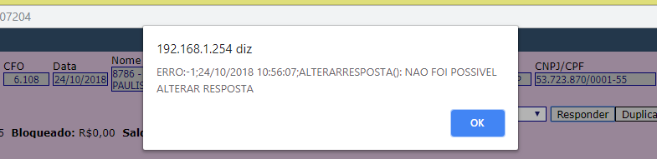
- PDC que virou contrato 49182096 não consegue mais ser baixado
(Por que como virou contrato?)
- Cotação com número reduzido, o que fazer ?
(Cotação 38715-0-20180425-1 - cotação UTI - Ativa)
- Cotações não importadas exemplo ativa 58209108, segundo a bionexo cliente não estava ativa para download de algumas cotações
- Problemas no upload do arquivo de produtos
- Código de barras dos itens na identificação do produto por hospital
- Atualização de planilhas de para (Empresa Ativa tivemos um problema de condição de pagamento que não existia)

- Como contornar caso cliente tenha que ir para o portal

